Windows 客户端安装文档
本文面向 AI Drama Desktop 的 Windows 使用机器。普通用户只需要安装客户端和运行依赖，不需要安装 Python、Git、Inno Setup 或项目源码。

1. 必装软件清单

软件 | 用途 | 下载地址 | 安装方式
AI Drama Desktop | 客户端程序 | 由管理员提供 `.exe` 安装包 | 双击安装
Google Chrome | 登录媒体号、自动打开发布页面、上传视频 | https://www.google.com/chrome/ | 默认安装
FFmpeg | 视频转码、提高码率、添加封面帧 | https://www.gyan.dev/ffmpeg/builds/ffmpeg-release-essentials.zip | 下载 Windows 预编译包后解压
LibreOffice | 将合同 Word `.docx` 转为 PDF | https://www.libreoffice.org/download/ | 默认安装
Poppler | 将合同 PDF 转为 PNG 图片 | https://github.com/oschwartz10612/poppler-windows/releases/download/v26.02.0-0/Release-26.02.0-0.zip | 下载 zip 后解压

Word 或 WPS 不是客户端运行必需软件，但整理合同模板时建议安装一个能打开 .docx 的办公软件。

2. 安装客户端

优先使用管理员提供的安装包：

AI-Drama-Desktop-Setup-0.1.6-windows-x64.exe

安装步骤：

- 关闭正在运行的旧版客户端。
- 双击新的 .exe 安装包。
- 按安装向导默认下一步安装。
- 安装完成后，从桌面或开始菜单打开 AI Drama Desktop。

如果使用便携版，解压后运行：

AI Drama Desktop\AI Drama Desktop.exe

3. 安装 Google Chrome（已安装，可跳过）

下载地址：

https://www.google.com/chrome/

安装步骤：

- 打开下载地址。
- 点击下载 Chrome。
- 下载完成后双击安装程序。
- 按默认选项安装即可。

默认安装路径通常是：

C:\Program Files\Google\Chrome\Application\chrome.exe

如果客户端提示找不到 Chrome，再设置环境变量：

setx AIDRAMA_CHROME_PATH "C:\Program Files\Google\Chrome\Application\chrome.exe"

设置后需要重新打开客户端。

4. 安装 FFmpeg

用途：视频转码、提高码率、添加封面帧。Windows 上视频处理慢通常也是 FFmpeg 在重新编码整集视频。

下载入口：
https://www.gyan.dev/ffmpeg/builds/ffmpeg-release-essentials.zip

- 下载 ffmpeg-release-essentials.zip。
- 解压到：

D:\Tools\ffmpeg

最终需要确认这个文件存在：

D:\Tools\ffmpeg\bin\ffmpeg.exe

如果解压后多了一层目录，例如：

D:\Tools\ffmpeg\ffmpeg-xxxx-essentials_build\bin\ffmpeg.exe

可以把里面的内容移动出来，整理成：

D:\Tools\ffmpeg\bin\ffmpeg.exe
D:\Tools\ffmpeg\bin\ffprobe.exe

使用shell命令行设置客户端使用的 FFmpeg 路径：
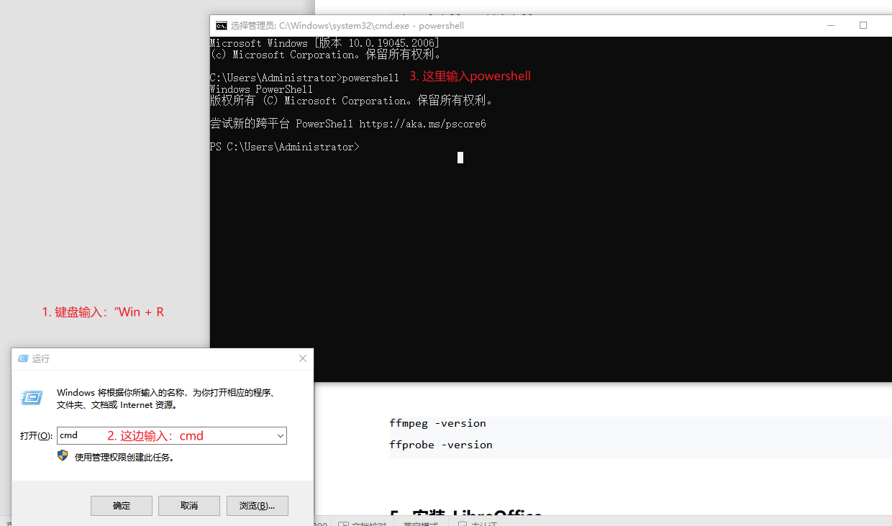
setx AIDRAMA_FFMPEG_PATH "D:\Tools\ffmpeg\bin\ffmpeg.exe"
验证：

5. 安装 LibreOffice

用途：完整发布任务中，将 Word 合同 .docx 转成 .pdf。

下载地址：

https://www.libreoffice.org/download/

安装步骤：

- 打开下载地址。
- 选择 Windows 版本。
- 下载 .msi 安装包。
- 双击安装，按默认选项安装。

默认安装路径通常是：

C:\Program Files\LibreOffice\program\soffice.exe

使用shell命令行（参照上面截图）设置客户端使用的 LibreOffice 路径：

setx AIDRAMA_SOFFICE_PATH "C:\Program Files\LibreOffice\program\soffice.exe"

验证：

& "C:\Program Files\LibreOffice\program\soffice.exe" --version

6. 安装 Poppler

用途：完整发布任务中，将合同 PDF 转成 PNG 图片，主要使用 pdftoppm.exe。

Windows 预编译包下载地址：

https://github.com/oschwartz10612/poppler-windows/releases

安装步骤：

- 打开下载地址。
- 进入最新的 Release。
- 下载 zip 包，例如 Release-xx.xx.x-0.zip。
- 解压到：

D:\Tools\poppler

最终需要确认这个文件存在：

D:\Tools\poppler\Library\bin\pdftoppm.exe

使用shell命令行（参照上面截图）设置客户端使用的 Poppler 路径：

setx AIDRAMA_PDFTOPPM_PATH "D:\Tools\poppler\Library\bin\pdftoppm.exe"

7. 环境变量说明

常用环境变量：

AIDRAMA_SERVER_URL 后台 API 地址
AIDRAMA_CHROME_PATH Chrome 可执行文件路径
AIDRAMA_FFMPEG_PATH FFmpeg 可执行文件路径
AIDRAMA_SOFFICE_PATH LibreOffice soffice 可执行文件路径
AIDRAMA_PDFTOPPM_PATH Poppler pdftoppm 可执行文件路径

setx 设置的是当前 Windows 用户的永久环境变量，不是临时变量。设置后需要关闭并重新打开客户端才会生效。

8. 安装后检查

打开新的 PowerShell，执行：

& "C:\Program Files\Google\Chrome\Application\chrome.exe" --version
C:\Tools\ffmpeg\bin\ffmpeg.exe -version
C:\Tools\ffmpeg\bin\ffprobe.exe -version
& "C:\Program Files\LibreOffice\program\soffice.exe" --version
C:\Tools\poppler\Library\bin\pdftoppm.exe -v

以上命令都能输出版本信息，说明客户端运行依赖基本安装完成。

